**Година пам'яті «Чорнобиль –**

**болюча трагедія людства»**

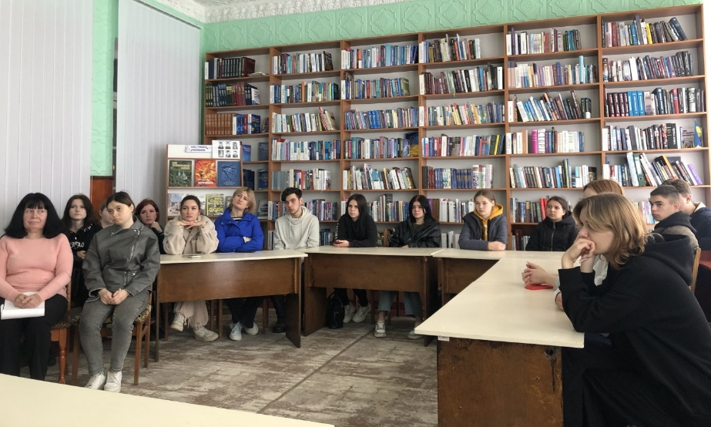Напередодні відзначення 38-ї річниці Чорнобильської катастрофи працівники Яготинської центральної бібліотеки для дорослих, спільно з викладачами та студентами КЗ КОР «Чорнобильський медичний фаховий коледж» (директор –М.П.Сосюкало), провели годину пам'яті «Чорнобиль – болюча трагедія людства». Особлива подяка за допомогу в організації заходу – практичному психологу коледжу А.В. Головатій.

Бібліотекар і ведучі заходу нагадали присутнім про події страшного чорнобильського лиха та наголосили на відповідальності всього людства за екологічну безпеку на планеті.

З цікавістю студенти переглянули відеофільм «По сусідству з Чорнобилем» та книжкову виставку «Біль і тривоги Чорнобиля», яка організована у бібліотеці.

Особистими хвилюючими спогадами про участь у ліквідації наслідків аварії на ЧАЕС поділився М. М. Юрченко, голова громадської організації ветеранів та інвалідів Чорнобиля Яготинської ТГ.

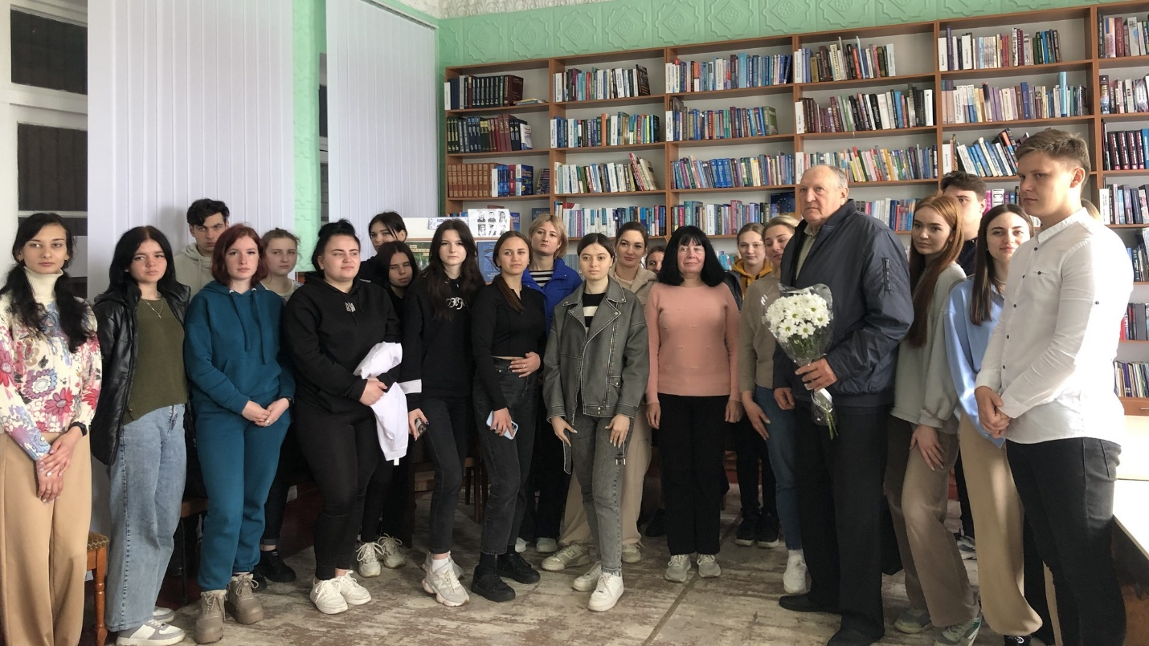

Лейтмотивом заходу стала безмежна вдячність ліквідаторам наслідків аварії на ЧАЕС за врятоване майбутнє та заклик зробити все для того, щоб подібні екологічні катастрофи більше ніколи не повторилися.